简号 J1⑥9：残牍（司空隶）

来源出处
里耶古城一号井第六层出土，原整理号 6-9。
释文、注释：《里耶秦简牍校释》第一卷，第 21 页。
图版、单字字形：秦簡字形庫（www.kaom.net）《里耶1》。

图片
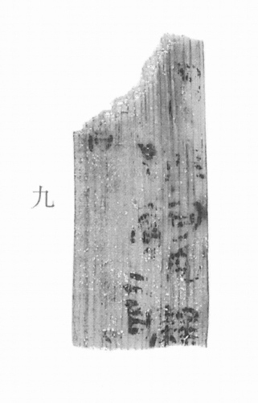
图1 里耶秦简 6-9 实物照片。出处：秦簡字形庫（www.kaom.net）《里耶1》图版。
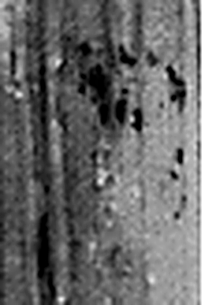 □ 《说文解字》未收此字。
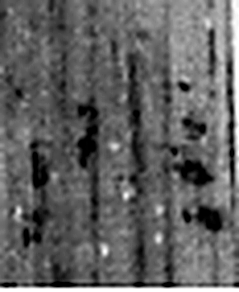 □ 《说文解字》未收此字。
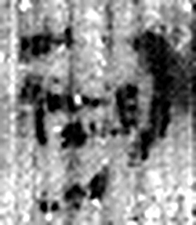 司 臣司事於外者。从反后。凡司之屬皆从司。（《说文解字》卷九·司部）
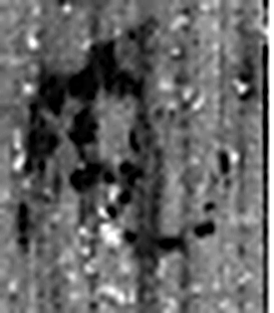 空 竅也。从穴工聲。（《说文解字》卷七·穴部）
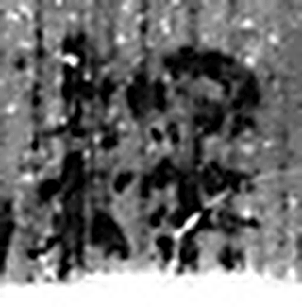 隸 附箸也。从隶柰聲。（《说文解字》卷三·隶部）
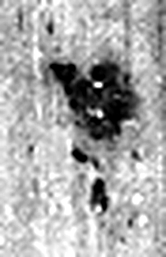 □ 《说文解字》未收此字。
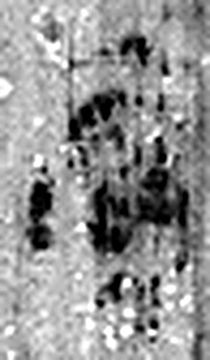 □ 《说文解字》未收此字。
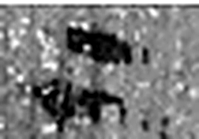 二 地之數也。从偶一。凡二之屬皆从二。（《说文解字》卷十三·二部）
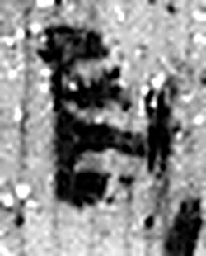 百 十十也。从一、𪞶。數，十百爲一貫。相章也。（《说文解字》卷四·𪞶部）
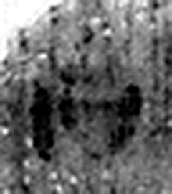 日 實也。太陽之精不虧。从囗一。象形。凡日之屬皆从日。（《说文解字》卷七·日部）
图2 6-9 逐字字形与本义（共 10 字，按原简文字序）。字形出处：秦簡字形庫（www.kaom.net）《里耶1》；本义出处：《说文解字》大徐本。

释文
〼□□□司空隶^{［1］}〼Ⅰ
〼□□二百〼Ⅱ
〼日 〼Ⅲ6-9

文字
以下照录《里耶秦简牍校释》第一卷注文。
[1] 隶，原释文作“释”。

书法
残片较大，正面存三栏残文，字迹较淡。（据图1）

简牍形制
残牍，单面书写，字分三栏。（据释文）

书写方式
墨色淡，笔画边缘不齐。（据图1）

美育价值
「隶」原释文作「释」，一字之差，身份就不同了。

